Сообщение о возможном установлении публичного сервитута
В соответствии со ст. 39.42 Земельного кодекса Российской Федерации администрация Окуловского муниципального района информирует правообладателей земельных участков о возможном установлении публичного сервитута по ходатайству Публичного акционерного общества «Россети Северо-Запад» сроком на 49 лет с целью размещения и эксплуатации существующего инженерного сооружения ВЛ-0,4 кВ от ОМТ-5 кВА «Черное озеро» Л-2 ТПС «Окуловка» на часть земельного участка с кадастровым номером 53:12:1509003:70, расположенного по адресу: Новгородская область, Окуловский район, Окуловское лесничество, Окуловское участковое лесничество, лесные квартала 43, 54, 44, 55, 144, 146, 147, 65, 66, 148, 149, 155, 154, 145, площадью 201 кв.м.

Графическое описание местоположения границ публичного сервитута:
Публичный сервитут для размещения и эксплуатации существующего инженерного сооружения – ВЛ-0,4 кВ от ОМТ-5 кВА «Черное озеро» Л-2 ТПС «Окуловка» в кадастровом квартале 53:12:1509003, расположенный по адресу: Новгородская область, Окуловский район
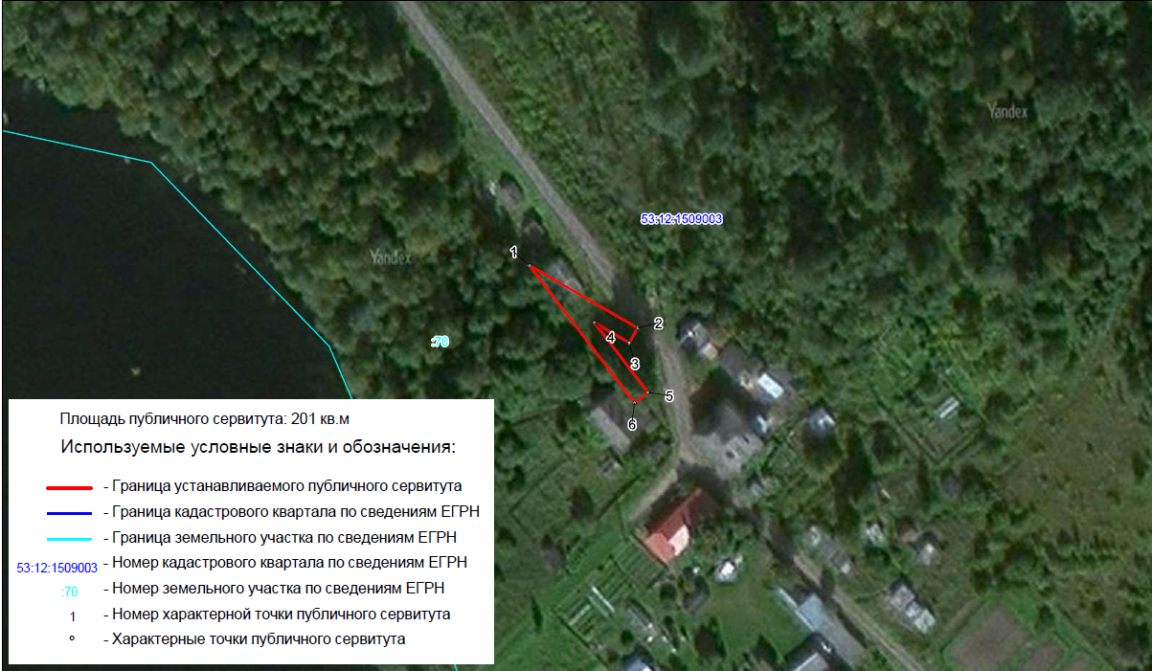
Заинтересованные лица в течение тридцати дней со дня опубликования настоящего сообщения могут ознакомиться с поступившим ходатайством об установлении публичного сервитута и прилагаемым к нему описанием местоположения границ публичного сервитута по адресу: в Администрацию Окуловского муниципального района по адресу: Новгородская область, Окуловский район, г.Окуловка, ул.Кирова, д.6, каб.23, контактный телефон (81657) 21-400, по рабочим дням с 08.00 до 17.00, перерыв на обед с 13.00 до 14.00.
Правообладатели земельных участков, в отношении которых испрашивается публичный сервитут, если их права (обременения права) не зарегистрированы в Едином государственном реестре недвижимости, могут обратиться с заявлением об учете их прав на земельные участки с приложением копий документов, подтверждающих эти права в Администрацию Окуловского муниципального района в рабочие дни с 8.00 до 13.00 и с 14.00 до 17.00 ч., по адресу: Российская Федерация, Новгородская область, Окуловский район, г.Окуловка, ул.Кирова, д.6, контактный телефон (81657) 21-400. Последний день подачи заявления 27 мая 2022 года.

